МУНИЦИПАЛЬНОЕ БЮДЖЕТНОЕ ОБЩЕОБРАЗОВАТЕЛЬНОЕ УЧРЕЖДЕНИЕ ГОРОДСКОГО ОКРУГА КОРОЛЁВ МОСКОВСКОЙ ОБЛАСТИ
«СРЕДНЯЯ ОБЩЕОБРАЗОВАТЕЛЬНАЯ ШКОЛА № 12»

Всероссийский конкурс для школьников
"Всё о Великой Победе!"

«Мой прапрадед победитель»

Куратор: Сокол Галина Александровна
МБДОУ №14 детский сад «Светлячок»,
музыкальный руководитель

Королёв 2019
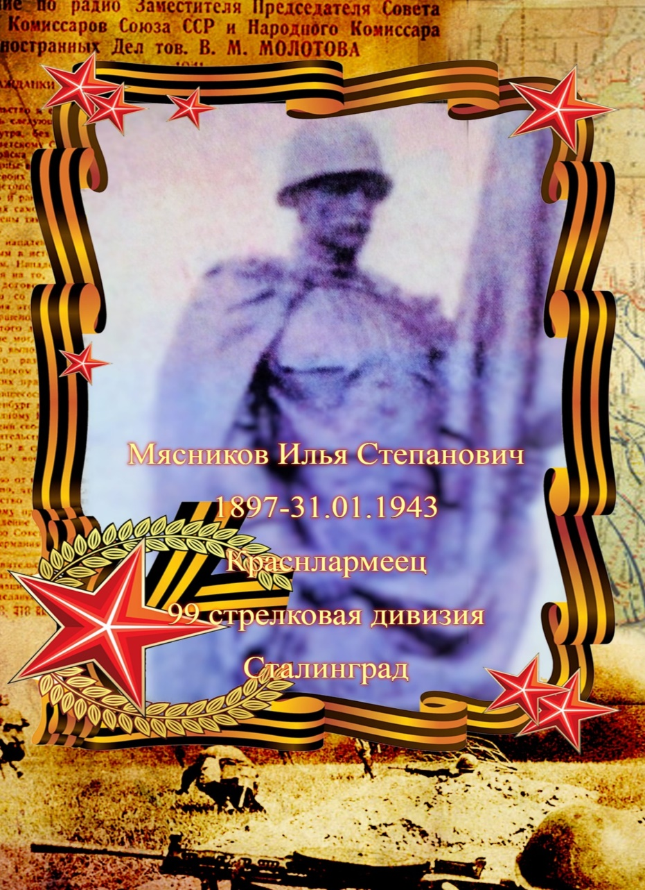

Моего прапрадедушку звали Мясников Илья Степанович. Во время войны он был красноармейцем в стрелковой дивизии. В январе 1943 года он защищал город Сталинград от фашистов. Там проходили тяжелые бои. В одном из таких сражений моего прапрадеда тяжело ранили. Несколько дней его лечили в военном госпитале. Но ранение было очень тяжелым. Врачи не смогли спасти его жизнь. Так было написано в письме. Его получили родные прапрадедушки. Они жили тогда в маленьком селе в Чистопольском районе ТАССР. Оттуда родом и мой прадед Александр Ильич, сын Ильи Степановича. Он рассказывал, как тяжело переживали это известие они с сестрой и мамой.
В нашей семье не сохранилось фотографий моего прапрадедушки. Когда моя бабушка, Галина Александровна, была ещё маленькой девочкой, она с родителями каждый год 9 мая приходила к памятнику погибшим воинам. Эти солдаты также не смогли выжить после тяжелых ран, как и мой прапрадед. Солдат, который был изображен на памятнике, очень напоминал моему прадеду его отца. В те дни он и грустил и гордился им.
Через много лет моя бабушка съездила в город герой Волгоград и нашла могилу Мясникова Ильи Степановича. Он похоронен на воинском мемориале славы в небольшом городе Дубовка на берегу главной русской реки Волги.
2 февраля 1943 года наши войска разбили фашистов под Сталинградом. Тяжелое сражение они выиграли. Это была огромная радость. Но было и много погибших. И солдат и мирных жителей. Мой прапрадед не дожил до этого 2 дня. Но я горжусь им, потому что он воевал, как герой, и как герой отдал свою жизнь за Родину и нашу мирную жизнь. И сейчас мы живём в XXI веке без войны и счастливо! Наша задача помнить о подвигах наших солдат, сохранять историю нашей страны!
9 мая 2018 года мы с моей бабушкой участвовали в шествии «Бессмертного полка». Мы прошли по Красной площади Москвы с портретом моего прапрадеда. Этот портрет мы сделали по фотографии того самого солдаты, который напоминал отца моему прадедушке. И все люди несли портреты своих родных, которые сражались за Родину. Я был горд за всех, кто победил в этой страшной войне! Мы писали эту статью вместе с моей мамой и бабушкой. Я запомню эту историю на всю жизнь! 